 | Информационно-образовательная  газета МБДОУ Д/С 35  Выпуск №6 от 1.03.2022  Садовестнк  Как живём мы интересно,  Сообщает садовестник.

ЧИТАЙТЕ В НОМЕРЕ:  1. Пять идей чем заняться дома с ребенком в марте.  2. Всероссийский открытый урок по ОБЖ в МБДОУ Д/С 35.  3. Праздник 8 марта  4. «Малые олимпийские игры»  5.  ИНТЕРЕСНЫЕ ДАТЫ  1 марта Всемирный день кошек  3 марта Всемирный день дикой природы  8 марта Международный женский день  20 марта День земли,  20 марта — Международный день счастья  21 марта Всероссийская акция «День леса»  22 марта Всемирный день воды  27 марта Всероссийская акция «Час Земли»  27 марта Всемирный день театра | Уважаемые читатели газеты «Садовестник».  Представляем Вам новый номер газеты, в котором отражена наша деятельность. В детском саду происходит много интересных, познавательных событий и мероприятий. Как всегда, наши воспитатели и узкие специалисты детского сада предложат вам свои интересные консультации и советы.  Всем приятного чтения!  
Активные ссылки МБДОУ Д/С 35

Сайт: https://belds35.obr23.ru/#/ mbdoy_ds_35

Всероссийский открытый урок
по ОБЖ в МБДОУ Д/С 35
Спросите любого мальчишку- Кем ты хочешь быть? И вам ответят- военным, пожарником, спасателем. Да- самые смелые, ловкие, отважные профессии для мужчин. Чтобы выяснить ,уточнить, расширить знание детей о профессии, об опасных ситуациях, о причинах возникновения пожара и о правилах поведения при опасных ситуациях, был приглашен пожарник Главного управления МЧС России –Лазебный Виктор Михайлович. Появившись перед детьми в спец одежде - подстегнуло детей. Затаив дыхание ребята слушали Виктора Михайловича о его необходимой и смелой работе для всех людей. Как каждый день со своими товарищами день занимаются физической подготовкой , что бы быть готовым прийти на помощь- надо быть не только смелым, но и ловким, быстрым, сильным и отважным .
С большим интересом и любопытством ребята рассматривали шлем спасателя. Виктор Михайлович рассказал для чего нужно стекло на шлеме, что оно огнеупорное – не лопнет при пожаре и защищает лицо от пожара, что у них при пожаре другая спец одежда, огнеупорная - пропитанная спец. Раствором, которая не загорается. Виктор Михайлович рассказал случай .
«Девочка одна осталась дома. Закрыли на замок, но забыли спрятать спички. Девочка знала, что спички трогать нельзя. И взяв коробку стала подбрасывать ее и ловить. Потом достала спичку и провела ее по коробке, ни чего не произошло, она взяла еще и сделала то же самое. Пляшущий , манящий огонек вспыхнул и озорливо погас. Девочке захотелось еще и еще. Чиркнув – маленькое пламя заплясало вновь. Широко открытыми глазами девочка смотрела на маленький –пляшущий огонек. Не дыша она смотрела на проворное , жадное пламя, которое все ближе и ближе подбиралось к ее пальцам. Вот огонек ужалил ее пальчик , как оса и она бросила горящую спичку на пол- она поняла как огонь жжется. А огонек приплясывая, как бы танцуя прыгнул на лежащие на полу игрушки. Жадное пламя прыгнуло на куклу, кубики. Загорелась грива у лошадки, вспыхнул вдруг пушистый зайчик. Пламя злобно мелькнуло к девочке! Девочка в испуге стала махать руками, страхом и слезами налились глаза, а пламя веселилось и прыгало по всей комнате. Хорошо , вовремя пришла мама и вызвала нас МЧС. По тревоге мы быстро потушили пожар . Девочку нам помог найти наш помощник - пожарная собака Трезор . Он быстро нашел ее под кроватью. Дети часто прячутся туда думая, что дым туда не подойдет».
В конце беседы Виктор Михайлович уточнил телефон МЧС, правила безопасности, как вести себя в опасных ситуациях

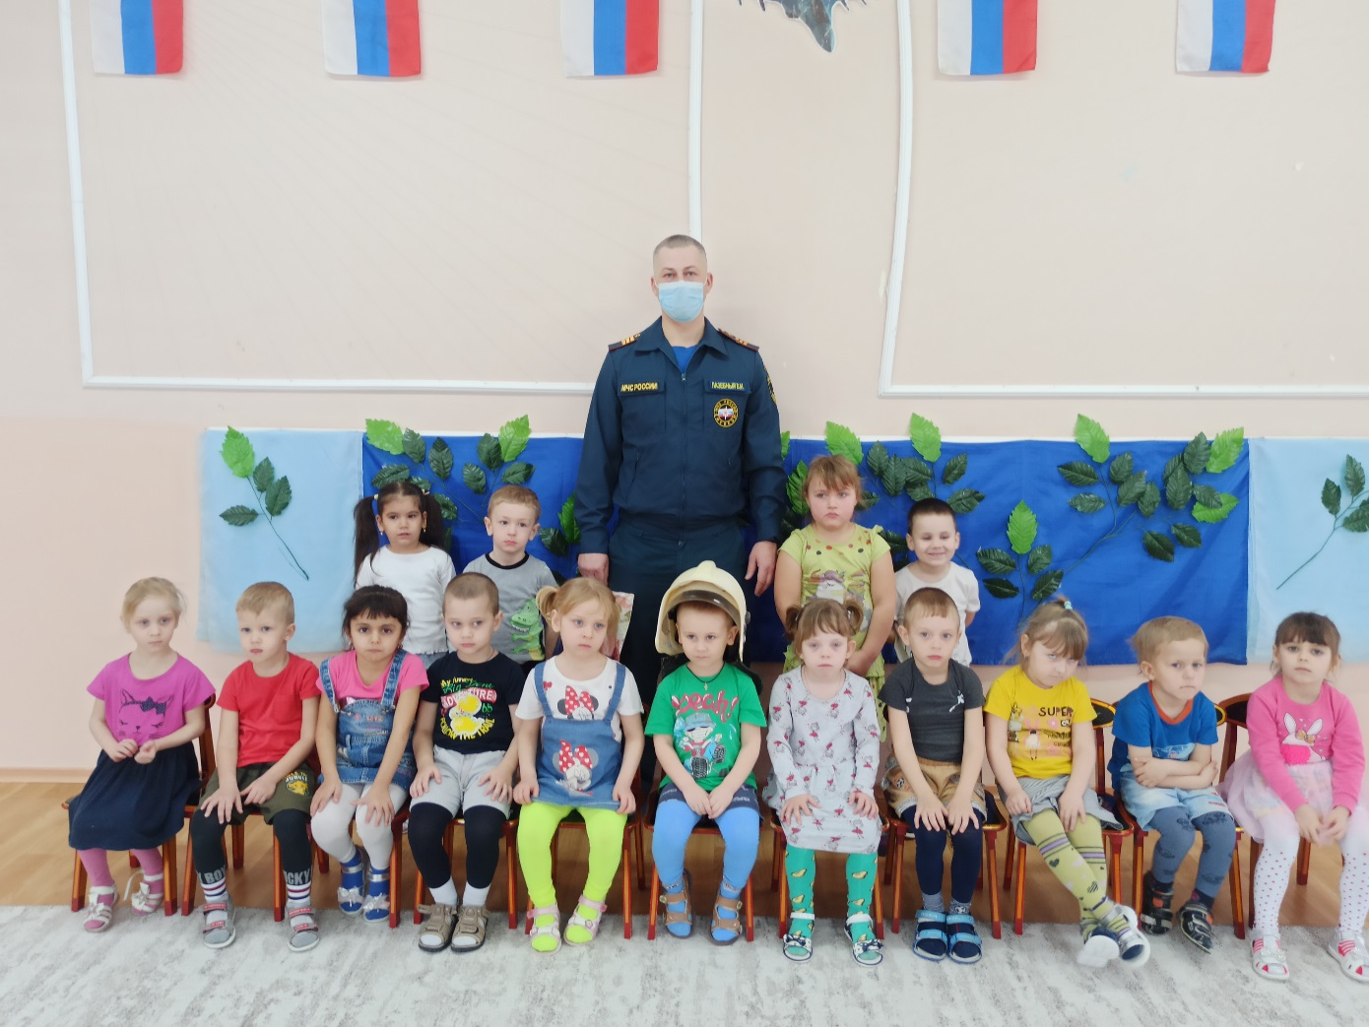

Автор статьи : Воспитатель Жидок И.Л.
Праздник 8 марта
8 марта – день особенный,
День радости и красоты,
На всей земле он дарит женщинам
Свои улыбки и цветы.
Наступила долгожданная весна. А это значит, что в начале марта мы отмечаем самый весенний, самый нежный и самый красивый праздник. 8 марта – это день, когда дети ждут, чтобы поздравить своих любимых мам, бабушек, сестер. Особых поздравлений удостаиваются наши любимые мамочки, ведь для каждого человека мама – самый близкий и родной человек на земле.
Хочется рассказать, как мы готовились и провели праздник 8 марта.
В нашей группе №6 прошла тематическая неделя посвященная празднику 8 марта.
Дети младшей группы еще очень маленькие чтобы приготовить что-то глобальное, но и им тоже хотелось поздравить своих мамочек и бабушек с Международным женским днем 8 марта. Наша подготовка началась задолго до праздника. Мы много рассматривали сюжетных картин на тему «Мамин день», читали стихи, сказки, потешки, учили песни. В свободное время с нашей помощью воспитанники создавали подарки для любимых мамочек, используя нетрадиционную технику рисования: трубочка от сока. Получилась прекрасная открытка «Цветочек гиацинта».
Процесс изготовления доставил малышам огромное удовольствие. Они долго рассматривали свой цветочек и повторяли отпечаток трубочкой много раз.
Для создания праздничного настроения у детей, мы оформили окна цветами.
Так как дети еще маленькие, все праздники у нас проходят в группе. К празднику 8 марта мы приготовили и провели развлечение «В гостях у солнышка». Мероприятие доставило детям большое удовольствие. Ребята подпевали песни «Я пеку, пеку, пеку» «Кто нас крепко любит?», танцевали «Мы цветочки в руки взяли», играли «Собери шарики» «Собери лучики для солнышка». Такие праздники создают радостное настроение у детей, воспитывают чувство любви к маме. Свои подарки, как и хорошее настроение, дети унесли домой.
Наши дети еще маленькие, но мы развиваем у них желание и умение участвовать в праздниках, создаем условия для получения новых впечатлений.
Родители, посмотрев фото, получив подарки от детей были очень довольны и гордились успехами своих детей.
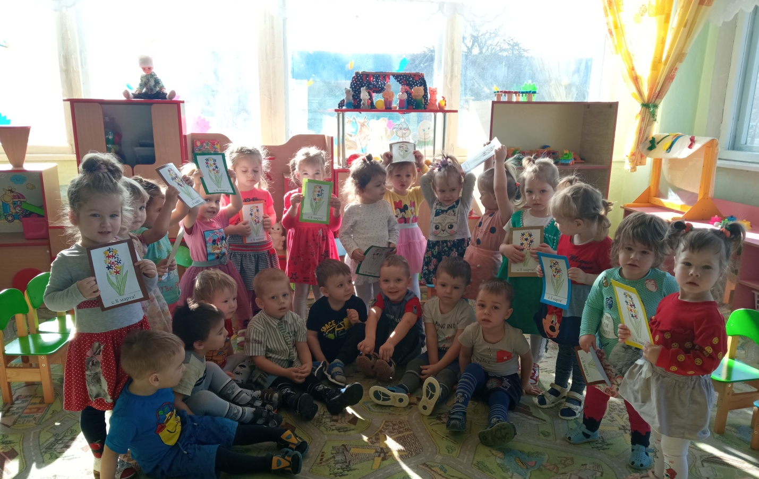
Хочется пожелать всем женщинам – мира, добра и красоты!!!



Автор статьи: Воспитатель Звонкина Н.В.
«Малые олимпийские игры»
Олимпийское движение – важная часть культуры человечества, и изучение его истории должно стать частью образования любого культурного человека. Педагоги нашего ДОУ убеждены, что формирование представлений об олимпизме является частью не только физического, но и эстетического, патриотического и нравственного воспитания ребёнка.
Сегодня мы наблюдаем особый интерес к физическому воспитанию детей и пропаганде здорового образа жизни. Физическое воспитание в современном дошкольном учреждении должно опираться на создание предпосылок для интегративного развития средствами физической культуры. Поэтому в нашем детском саду часто проводятся спортивные состязания. В феврале, после Олимпийских игр в Пекине, в нашем саду прошли «Малые Олимпийские игры» в старших группах.
Инструктор по физической культуре объявил открытие Малых Олимпийских игр в детском саду, после чего прозвучал Гимн России, в зал внесли флаг и олимпийский огонь. Дети узнали о том, что обозначает символ Олимпиады - пять переплетенных колец. Пять цветных колец – знак единства и дружбы пяти континентов земного шара. Синее кольцо символизирует Европу, черное – Африку, красное – Америку, желтое – Азию, зеленое – Австралию. Все кольца переплетены. Это символ единения в олимпийском движении всех пяти континентов Земли.
После торжественной части юные спортсмены отправились на соревнования. На Олимпийских играх есть красивая традиция – зажжение олимпийского огня. Олимпийский огонь зажигают в городе Олимпия в Древней Греции. Зажжённый огонь день и ночь несут спортсмены – факелоносцы – в дождь, в снег, ветер.
Ребята попробовали себя в роли факелоносцев.
Очень интересно прошли эстафеты «Олимпийский огонь!», «Хоккей», «Эстафетная палочка» «Пронеси не урони», «Обручи», гонки на самокатах. Дошкольники показали по-настоящему азартную и увлекательную игру.
Малые детские Олимпийские игры — это прекрасная возможность приобщить дошкольников к здоровому образу жизни, занятиям физической культурой и зимним видам спорта, к олимпийскому движению.

Участники с большим азартом преодолевали все препятствия, помогали друг другу, переживали и радовались друг за друга. В перерывах между эстафетами, дети танцевали, отгадывали загадки на спортивную тему. Такие спортивные мероприятия доставляют огромную радость детям, приобщают их к традициям большого спорта, выявляют спортивные интересы, склонности и способности наших воспитанников.
В завершении олимпиады детей поздравили с достижениями, которые они достигли. Дети и взрослые получили эмоциональный и физический заряд бодрости.
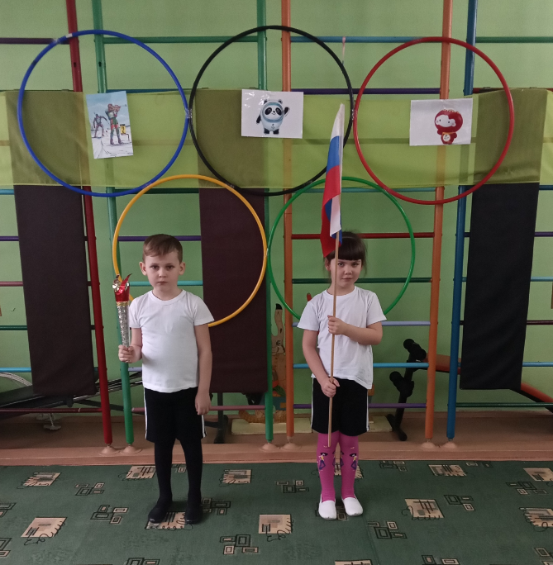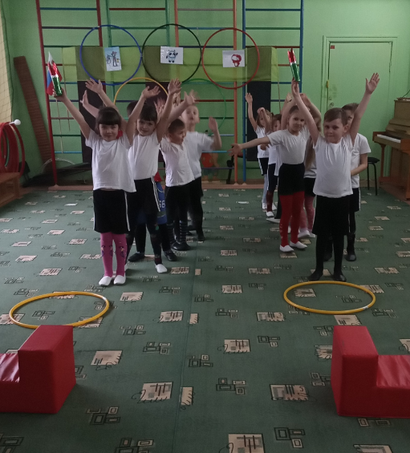

Автор статьи: Инструктор по физической культуре Халииова Г.С.

Пять идей чем заняться дома с ребенком в марте
Сделайте кормушку для птиц. Это актуальная идея в любое время года, особенно весной, когда птички совсем голодные. Это и развитие моторики и интеллекта, и забота о братьях наших меньших.
Март – оптимальное время вырастить домашний огород на подоконнике. Самое простое – прорастить луковицу, пристально наблюдая, как она выпускает свои первые зеленые перышки. Также попутно можно ухаживать за комнатными цветами, поливать их, рыхлить, протирать листочки от пыли.
Обязательно сделайте для бабушки, сестры, подружки, вообщем, для любой женщины на ваш выбор, очаровательную открытку к Международному женскому дню.
Запаситесь альбомом, красками, карандашами, фломастерами, мелками и нарисуйте вместе с малышом целую серию весенних пейзажей. После этого взяв веревку и разноцветные прищепки можно устроить в доме персональную выставку.
Чтобы развить гибкий ум, способность анализировать у вашего чада, будет здорово, если раз в неделю вы будете устраивать вечер настольных игр. Это может быть домино, лото, монополия и многие другие!
Ну, и конечно, не лишним будет добрый поучительный мультфильм. Например, тот, который предлагает нам тетушка Сова.
Теплого марта и прекрасного настроения!

День полярного медведя

Во всем мире отмечается Международный день полярного медведя, который в нашей стране называют Днем белого медведя.
Инициатором этого праздника выступила организация ,которая активно борется за сохранение популяции этого красивейшего животного, обитающего только в Арктических широтах, вблизи Северного полюса.
Северные, белые, полярные мишки имеют научное название - морской медведь это самые крупные хищники на земле.
Проблема вымирания северных медведей, возникшая еще в прошлом столетии, заставила мировое сообщество вынести ее решение на международный уровень. Чтобы обратить внимание на проблему сохранения их популяции, был учрежден Международный день белого медведя.
Основной целью является распространение информации о полярных медведях и привлечение внимания общества к необходимости их охраны.
Это наземный хищник, который может весить до 700 кг, в длину бывает до трех метров белый медведь может проплыть большие расстояния без перерыва на отдых; у него очень хорошее обоняние; это очень любопытный зверь, и его нужно защищать от "вредной пищи"- это свалки мусора, которые оставляет человек - пластик, моторные масла и другие химические отходы, которые медведь может попробовать. Вот и мы с детьми подготовительной группы №7тоже решили присоединиться к дню по охране белых медведей.Проведение тематического дня, посвящённого полярному медведю, позволило привлечь внимание к необходимости охраны этих животных, способствовало формированию у дошкольников экологической культуры, сопереживания и доброжелательности к исчезающим видам животных, стремлению их защищать.
Были проведены беседы о белых медведях с показом иллюстраций.
Дети слушали песенИ о белых медведях и танцевали под музыку: «Где - то на белом свете…» слова А. Зацепина, музыка Л. Дербенёва.
Рассматривали много картинок о жизни белых медведей.
Перед сном читали: произведения Н. Сладкова «Во льдах».
А также сделали шапочки для подвижной игры «Белый медведь».
Во второй половине дня (после сна) провели бодрящую гимнастику: «Медведи».
Дети узнали о том, что белый медведь занесен в Красную книгу из-за угрозы вымирания, им угрожает проблема таяния полярных льдов и также разработка нефтяных месторождений с последующим загрязнением окружающей среды. Дети познакомились с жителями Арктики, узнали об особенностях характера и образе жизни белых медведей.
В конце тематического дня предложили детям - рассказать родителям о белых медведях, что этих животных надо охранять. А так же всем детям были розданы буклеты, в которых родители вместе с детьми дома ,узнали много интересного о белых медведях. Все мероприятия были направлены на воспитание у детей любви и бережного отношения к окружающей природе и её обитателям. Дети стали более отзывчивы и доброжелательны к животным, которые могут попасть в беду.
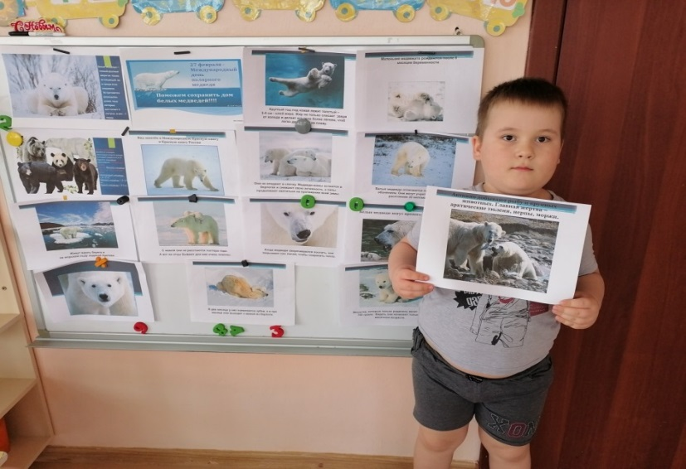
Воспитатель: Кешишян М.В.

